
L’esperimento di Young (studenti)
Titolo
Esperimento della doppia fenditura di Young o Misurazione della lunghezza d’onda di un raggio di luce monocromatico

Obiettivi
Muniti di un proiettore o di un laser, dovrete far passare un raggio di luce in mezzo a due fenditure. Il vostro obiettivo, perciò, sarà quello di ricavare il valore della lunghezza d’onda di un raggio luminoso monocromatico, sfruttando opportunamente l’interferenza ottenuta dal passaggio nelle fenditure.

Schema esperimento
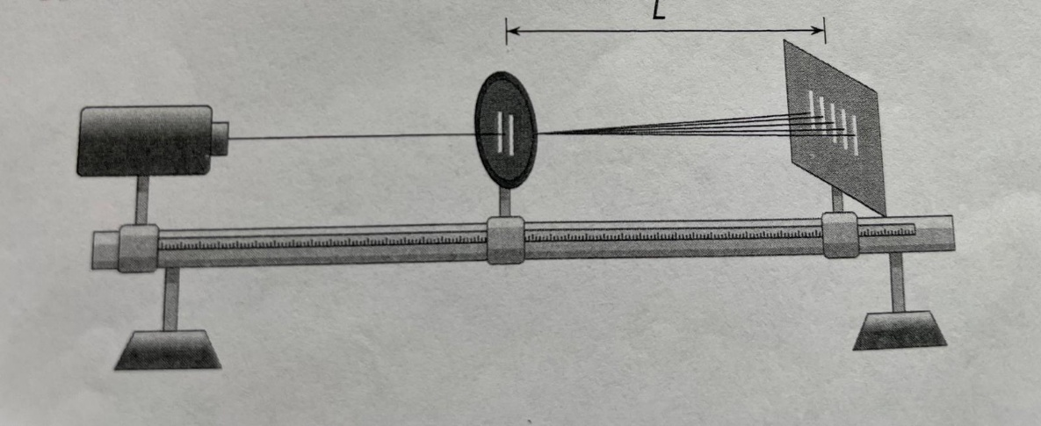
In Figura 1 è ricostruita la struttura del dispositivo nel suo complesso. La Figura 2 vi aiuterà a comprendere meglio i passaggi relativi allo svolgimento dell’esperienza.

Figura 1
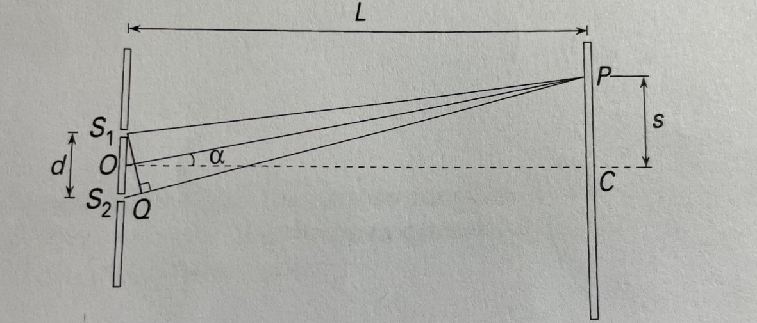

Figura 2

Materiali e strumenti
Per lo svolgimento dell’esperimento avrete bisogno di (vedi Figura 1):
- Sorgente luminosa (proiettore o laser)
- Banco ottico (include guida e morsetti)
- Due fenditure e relativo supporto
- Schermo
- Asta millimetrata
Contenuti teorici
Nel compilare i Cenni di teoria, dovrete concentrarvi su alcuni aspetti; si tratta, innanzitutto, di dimostrare di possedere le conoscenze di base sulla luce, soffermandovi sui concetti di lunghezza d’onda e frequenza, nonché quello di interferenza e dunque definendo la differenza tra interferenze costruttive e distruttive. Infine, dovrete sottolineare il legame tra la diffrazione e la possibilità di ottenere due sorgenti coerenti.
Descrizione della prova
- Posizionate il proiettore/laser e lo schermo ai due lati opposti del banco ottico.
- Fissate una porzione di carta millimetrata sullo schermo, accendete il laser e annotate con un segno di matita sulla carta il punto centrale del raggio luminoso.
- Spegnete la sorgente di luce e posizionate il supporto con le due fenditure sul banco tra il proiettore e lo schermo.
- Riaccendete il proiettore. Il raggio di luce monocromatico (=> avente una sola frequenza) passerà stavolta attraverso le fenditure, aventi distanza d tra loro, le quali per diffrazione rappresentano due sorgenti coerenti di luce, generando quindi due onde. Le onde produrranno interferenza sia costruttiva che distruttiva, generando sullo schermo zone luminose alternate a zone scure, dette frange di interferenza. Fate riferimento alla Figura 2 per aiutarvi nel calcolo della lunghezza d’onda. In corrispondenza delle interferenze costruttive, il percorso delle lunghezze d’onda che vi arrivano differisce per un numero intero K di lunghezze d’onda Kλ. Perciò, se per esempio consideriamo la prima interferenza costruttiva, quindi la prima frangia luminosa dal centro o a destra o a sinistra, allora K=1; e è la seconda, K=2, e così via. Quando l’angolo α è piccolo, con una buona approssimazione i due triangoli OCP S1QS2 possono essere considerati simili, => OC : PC=S1Q : S2Q. Inoltre, poiché S1Q ≅ S1S2=d e S2Q ≅ Kλ, si ottiene: 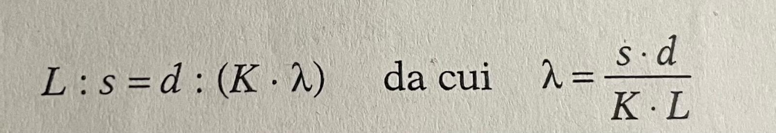 Formula 1
- A questo punto, segnate con la matita la prima frangia d’interferenza costruttiva o a destra o a sinistra, e misurate la sua distanza s dal centro.
- Misurate la distanza L tra il supporto delle fenditure e lo schermo.
- Per acquisire altre misurazioni vi basterà modificare la distanza L o usare fenditure con distanza d diverse.

Raccolta dei dati e tabelle
Potrete organizzare i vostri dati in una tabella simile alla seguente. Vi riportiamo anche dei dati come esempio.
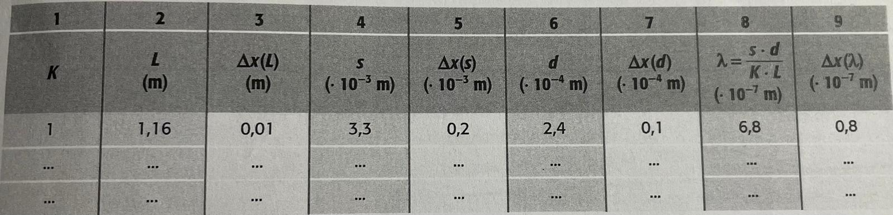
Elaborazione dei dati
Vi basterà sostituire i dati trovati alla Formula 1. Per quanto concerne il calcolo dell’incertezza, invece, troverete delucidazioni nell’Help 1.
Analisi dei risultati e conclusioni
Dato il colore del raggio luminoso (ad esempio, rosso), potete ipotizzare di conoscerne la lunghezza d’onda (nel caso della luce rossa compresa tra 6,4x10^-7m e 7,0x10^-7m), così da verificare i vostri risultati.
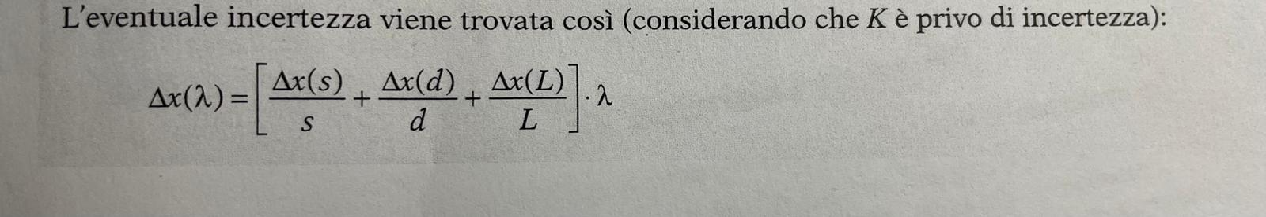
Help 1

Paolo Santirosi

